Der Klassiker
Aktuelle Zugänge zu biblischen Texten
Anregungen und Informationen zu den sieben Fotos für den Religionsunterricht in RPI-Impulse 1-2020 von Peter Kristen

Die 7 Fotos der Serie Fotogen kommen in der Ausgabe 1-2020 weniger künstlerisch, eher fotohandwerklich daher. Sie wollen auf dem bewährten Weg Diskussionen rund um die Bibel anregen.
Um einem Foto die Gelegenheit zu geben, „sich auszusprechen“, sollte es zuerst frei und bedeutungsoffen betrachtet werden können. Zwischen dem Foto und den Betrachtenden wird Unterschiedliches passieren. Jede Information zum Foto (Titel oder Bildunterschriften, aber auch Informationen zum Ort der Aufnahme) schränkt den Blick auf das Foto und die je unterschiedlichen Assoziationen der Betrachtenden ein.
Darum schlage ich vor, Fotos in diesen fünf Schritten zu betrachten. Die Fragen sind so formuliert, dass Schüler*innen mit ihnen (in der Regel) arbeiten können. Erst im dritten Schritt ist der Ort für Informationen, die den Fotos auch in dieser Ausgabe von Fotogen beigefügt sind. Diese sollten dann separat zugänglich sein. Hilfreich für die Betrachtung sind gute Farbdrucke in Postkartengröße oder dem Fotoformat 13x18, von denen sich Schüler*innen einen für eine Einzelarbeit, Gruppenarbeit (oder ein think-pair-share) aussuchen können. Große Projektionen der Fotos (Download von der Webseite des RPI) ermöglichen eine gemeinsame Betrachtung desselben Fotos.

Fotos betrachten in fünf Schritten
1 Was sehe ich?
Beschreibe, was du auf dem Foto erkennst, wie das Foto auf dich wirkt. Woran musst du denken, wenn du das Foto betrachtest, wie fühlt es sich an?

2 Wie ist das Foto aufgebaut?
Achte auf Formen, hell und dunkel, Linien, Perspektive, Licht und den Moment.

3 Hast du Fragen zu etwas, das auf dem Foto erscheint?

4 Was wollte der Fotograf wohl ausdrücken?

5 Was bedeutet das Foto für dich?
Du kannst (jetzt) auch deuten, widersprechen oder zustimmen, eine Frage benennen, eine Sorge oder eine Hoffnung, eine Erinnerung oder eine Geschichte erzählen …

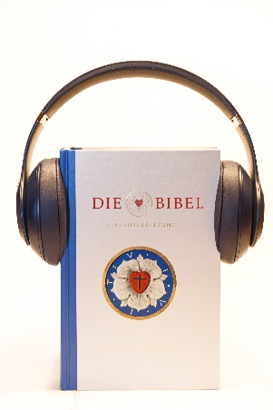

Ein stylischer Bluetooth-Kopfhörer hält störende Geräusche fern und kann alles abspielen, was ich mir ausgesucht habe. Funktioniert die Kombination mit einer Luterbibel?

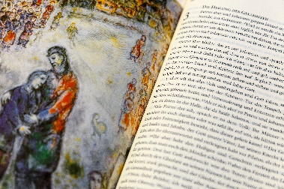

Die Geschichten der Bibel bringen innere Bilder hervor. Oder sind es – umgekehrt – Bilder (wie das von Marc Chagall), die biblische Geschichten erschließen?

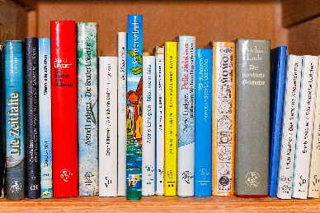

Die Bibel ist ein Geschichtenbuch (teils) auch für Kinder. Gehört sie in eine Reihe mit bekannten Kinderbüchern? Was unterscheidet sie von Kinderbüchern, was wenn die Kinder erwachsen werden?
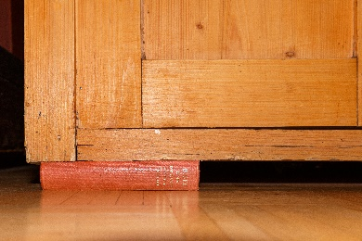

… sonst hätte die Kommode schief gestanden.
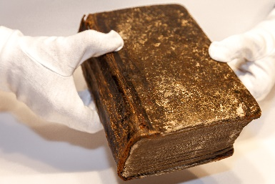

Die Bibel ist ein altes Buch. Eine würdige Antiquität, die auch zugeschlagen wertvoll ist und am besten mit schützenden Handschuhen angefassst wird?

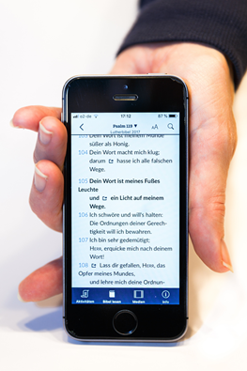

Wer in der Bibel lesen möchte, braucht kein gedrucktes Buch mehr. Psalm 119,105 nennt Gottes Wort „meines Fußes Leuchte und ein Licht auf meinem Weg.“

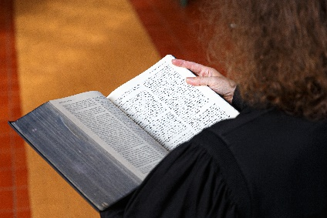
„Selig sind, die Gottes Wort hören und bewahren“, (Lk 11,28) heißt es in einem Gottesdienst oft nach der „Schriftlesung“ aus der Bibel. Wo Menschen Worte aus der Bibel hören (wie im Gottesdienst) können sie ihnen zu Gottes Wort werden. Auch der Vers Ps 119,105 (siehe oben) kann die Schriftlesung abschließen. Deutet dieses Foto „meines Fußes Leuchte und ein Licht auf meinem Weg“ an?

